Учреждение
«Трудовой арбитражный суд для разрешения коллективных трудовых споров»

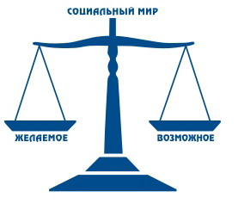

Организационные изменения и действие коллективного договора

129090, Москва, Протопоповский переулок, 25
тел.: 8 495 688 82 92,
info@trudsud.ru
www.trudsud.ru

Организационные изменения и действие коллективного договора

Организационное изменение |  | Действие КД
Изменения наименования организации, а также расторжение трудового договора с руководителем организации. |  | Коллективный договор сохраняется
Изменение типа учреждения: к примеру, бюджетное в автономное.  Типы государственных учреждений: казенные, бюджетные, автономные. |  | Коллективный договор сохраняется
Реорганизации организации в форме преобразования.  Преобразование - реорганизация юридического лица, в результате которой возникает юридическое лицо с иной организационно-правовой формой: к примеру, акционерное общество в общество с ограниченной ответственностью, производственный кооператив, некоммерческое партнерство.  Реорганизуемое юридическое лицо прекращает свое существование, а к созданному юридическому лицу переходят все права и обязанности. |  | Коллективный договор сохраняется
Смена формы собственности (государственная, частная) | Коллективный договор сохраняет свое действие в течение трех месяцев со дня перехода прав собственности (регистрация у Регистратора).
Ликвидация организации | Коллективный договор сохраняет свое действие в течение срока проведения ликвидации (Регистрация в ЕГРЮЛ)

Реорганизация в форме слияния, присоединения, разделения, выделения.

Присоединение
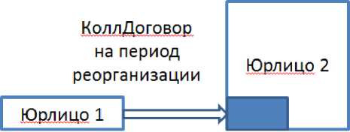

Стороны принимают решение о продлении
старого Коллективного договора, либо разработке
нового Коллективного договора.

Слияние

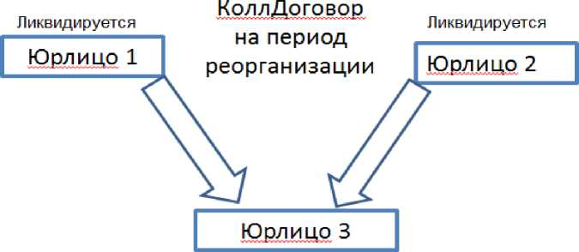

Стороны принимают решение о разработке
нового Коллективного договора.
Может быть продлен старый Коллективный договор

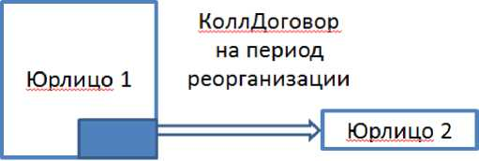
Выделение
По соглашению сторон продолжает действовать старый Коллдоговор, либо в него вносятся изменения
По соглашению сторон продолжает действовать старый Коллдоговор, либо в него вносятся изменения, либо разрабатывается новый

Разделение

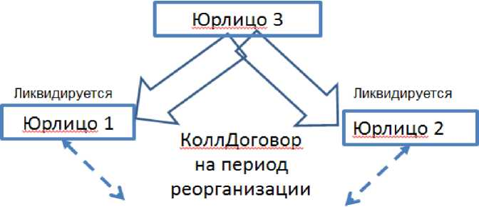

Стороны принимают решение о разработке
нового Коллективного договора.

Может быть продлен старый Коллективный договор

Стороны коллективного договора: работодатель - директор организации; представитель работников - первичная профсоюзная организация (ППО)

